附件2
会议注册说明
会议注册只接受网站注册。会议注册系统于8月25日12：00开放，9月10日18：00关闭。请务必在此之前完成注册缴费。请确保填写正确的开票信息。
具体操作方法如下。
网站注册：
1.进入学会网站：浏览器地址栏中输http://www.csee.org.cn，进入学会网站。
2.点击右上角用户登录。
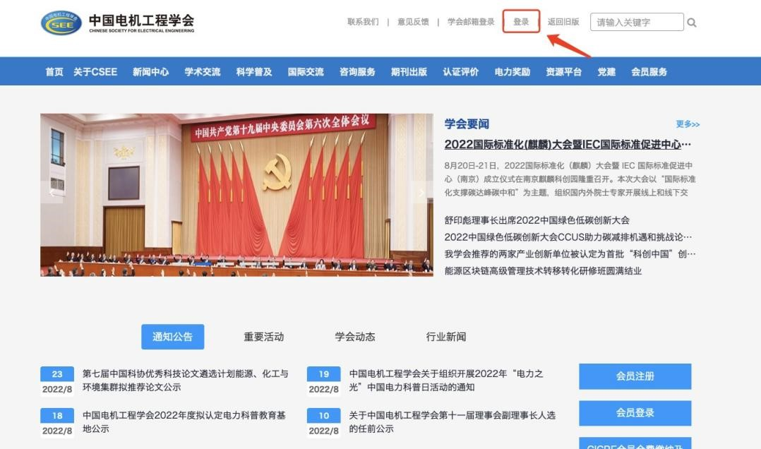
3.如果没有账号点击申请入会（有账号直接登录）。
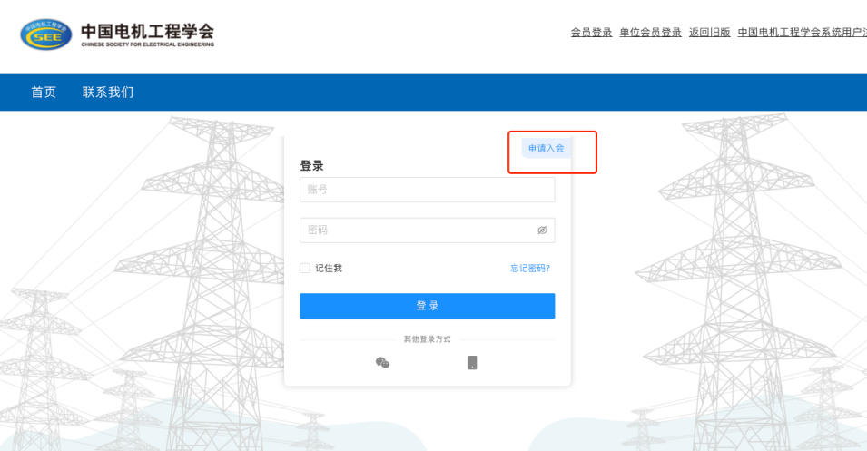
4.注册选择普通会员/学生会员注册。
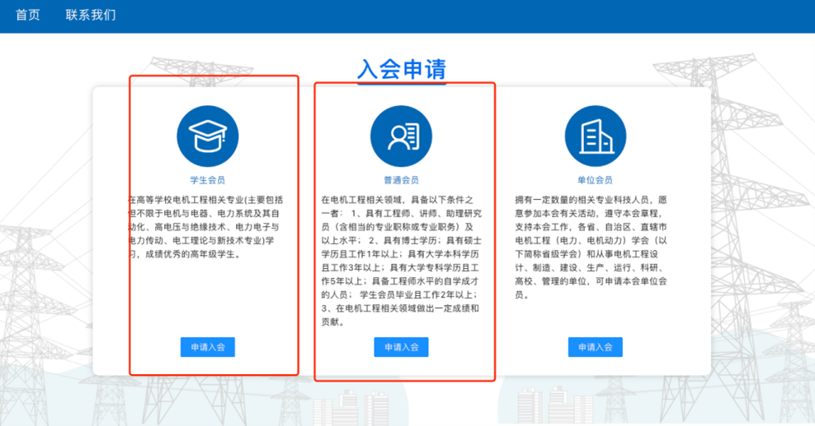
5.进入系统后，在右侧消息栏中选择对应的会议进入。
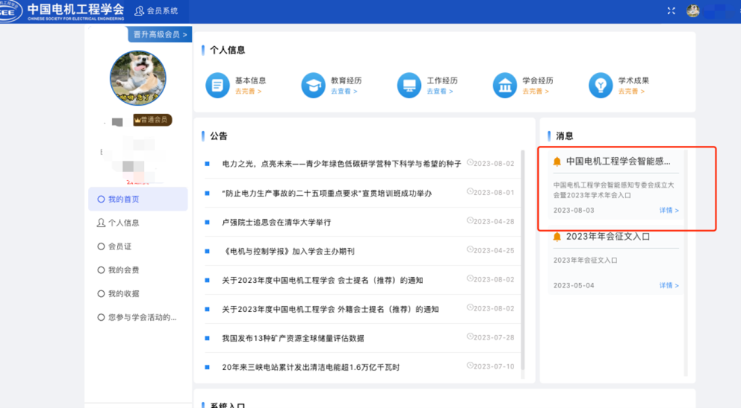
6.核对并填写会议注册信息点击下一步（参会类型为必选项）。
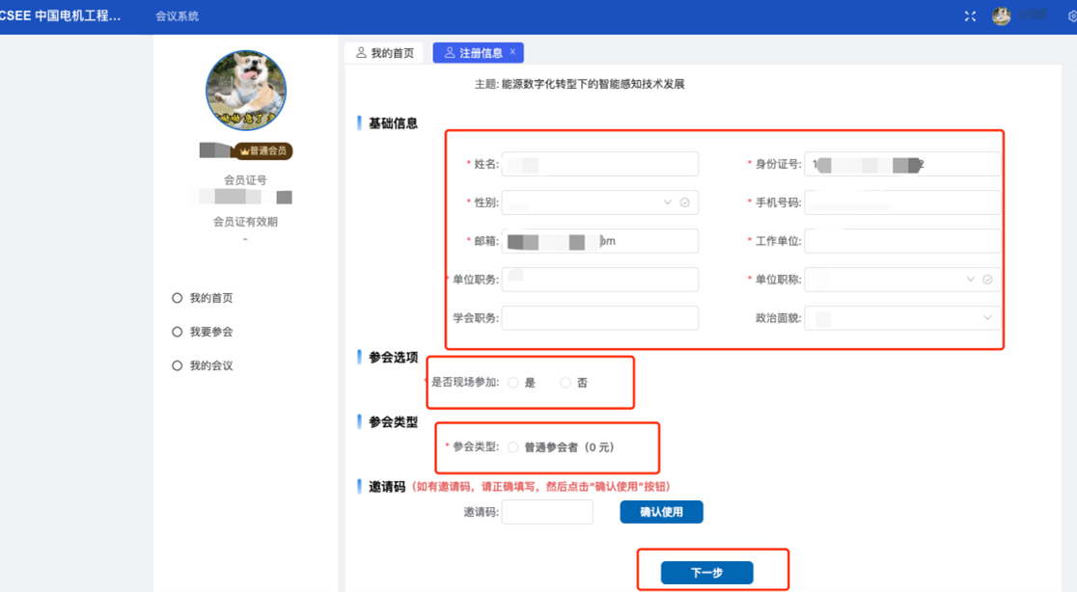
7.进行会议费用支付（可选择支付类型）。
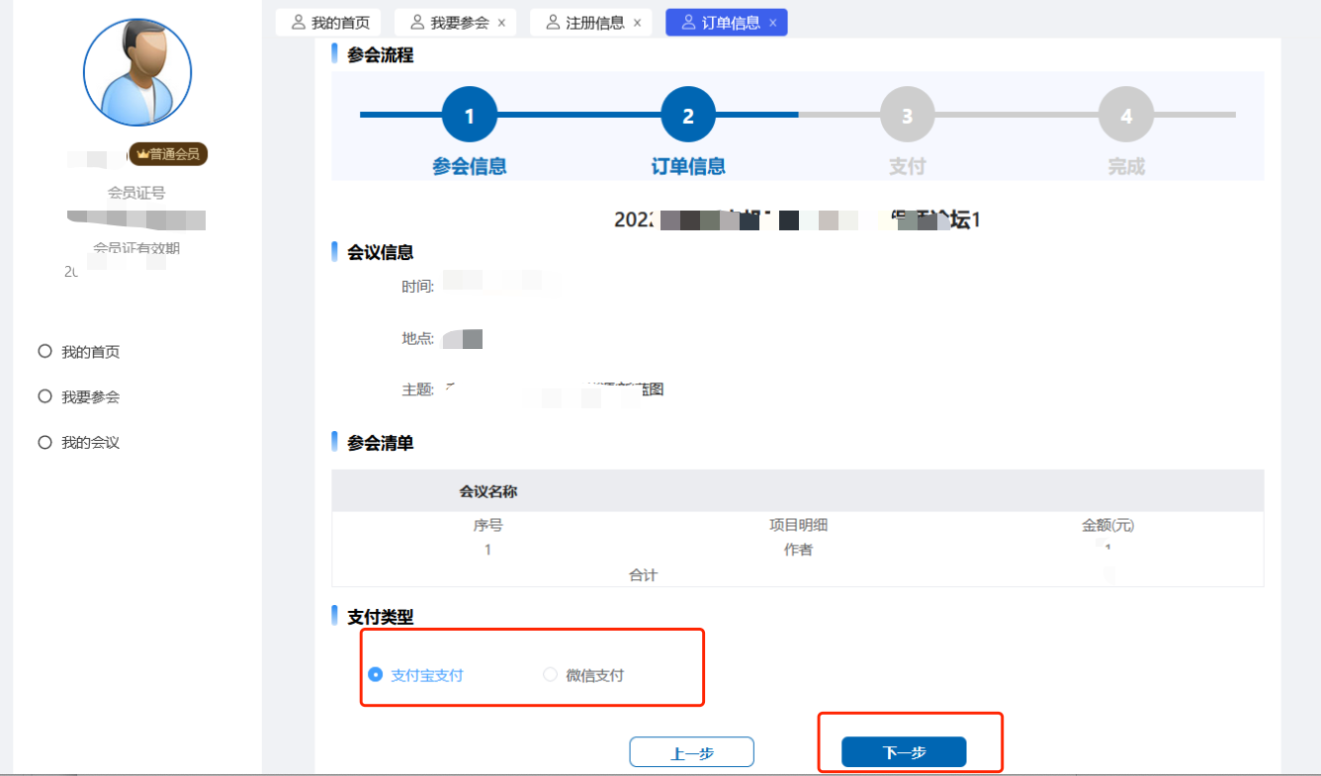
8.跳转到订单支付成功页面，说明完成了会议注册（可以在我的会议中查看所有注册的会议）。
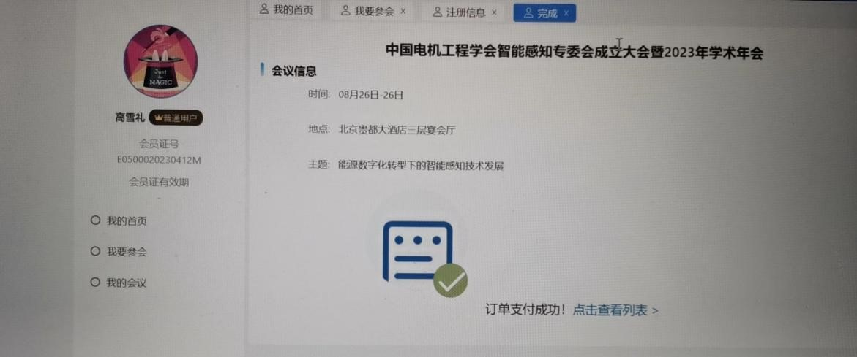
9.在左侧选择我的会议模块，操作中填写发票信息，请务必确认发票信息准确性。
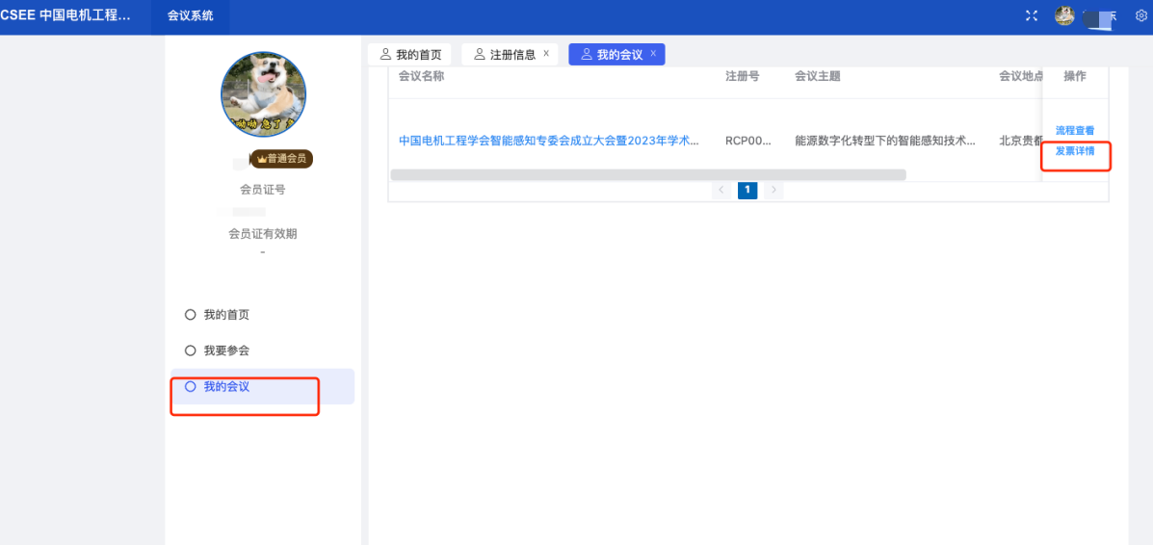
10.点击新增按钮，填写发票信息。
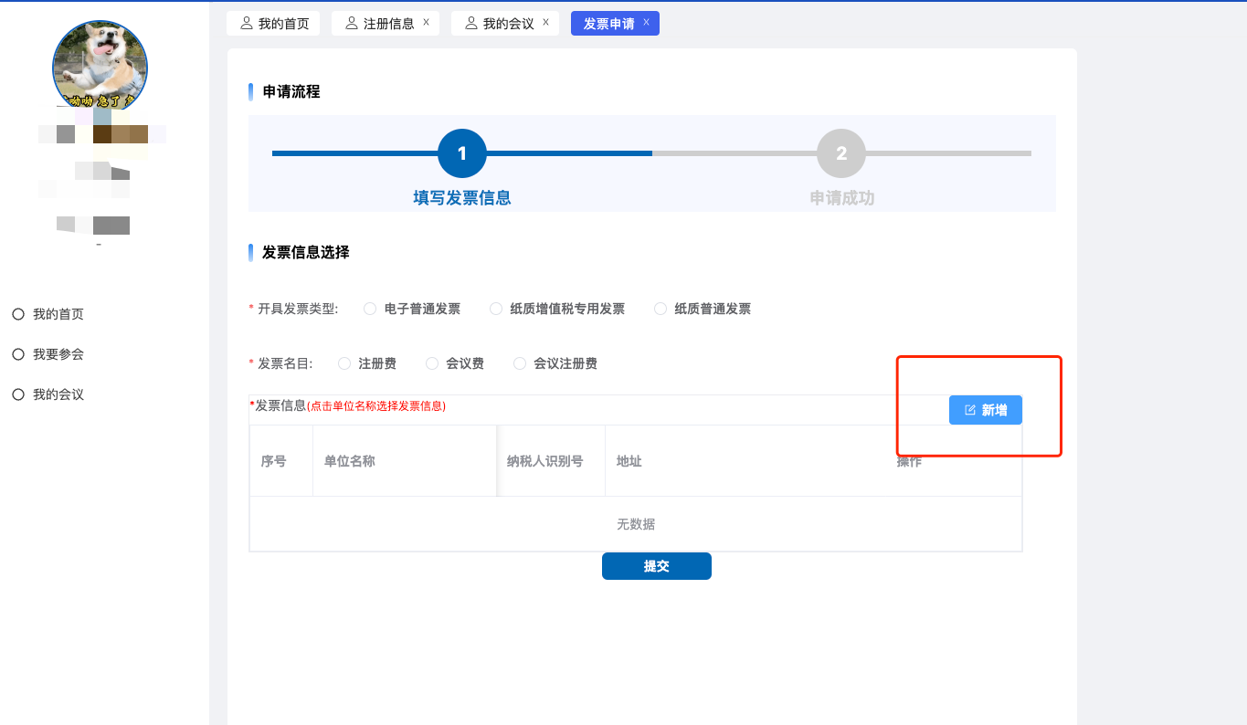
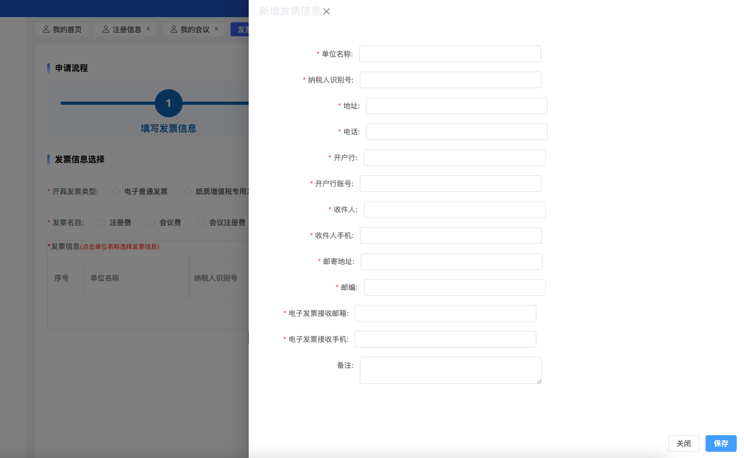
11.选中列表中的发票信息。
